平成24年8月20日
支援相談員 殿
神奈川県老人保健施設協会
支援相談員部会担当理事 横川 秀男
支援相談員部会部会長
ウエルケア新吉田 内田 喜之
支援相談員部会西ブロック長
ききょう苑 磯部 紀子 （公印略）

神奈川県老人保健施設協会 支援相談員部会
西ブロック会開催について

時下 貴職におかれましてはますますご健勝のこととお慶び申し上げます。
さてこのたび下記のとおり標記のブロック会を開催致します。業務多忙の折り、誠に恐縮ですが趣旨をご理解の上、ご出席いただきますようお願い申し上げます。

なお、出欠席の確認をFAXにて ９月２１日（金）までに担当者宛に送信して頂きますよう、お願い申し上げます。

（省資源のため、ご返信は出来るだけE-mailでお願い致します）

記

日 時：平成２４年１０月５日（金） １４：００～１７：００
場 所：相模原南メディカルセンター
〒252-0303 相模原市南区相模大野4-4-1 グリーンホール相模大野内
TEL：042-749-2101

交 通：小田急線 相模大野駅北口より徒歩５分

内 容：１．「クレームを減らすソーシャルワーカーの視点」
講師：特別養護老人ホーム はなの家とむろ
生活支援課長 北島 揚子 氏
施設の苦情担当窓口では無くても、支援相談員であれば誰でも苦情・クレームを受けることがあると思います。今まで対応に困ったケース、この対応で良かったのか疑問に思うケースなど、皆さん似たような経験があると思います。事例を基に、経験豊富な講師からアドバイスを受け、相談員としての受け止め方・対応方法などを学び、今後に活かしてみませんか。

２．情報交換

※当日、名刺・可能であれば普段業務で着用している名札をお持ち下さい。

不明な点はブロック長まで、お問い合わせ下さい。
以 上

平成24年8月20日
施設長 殿
神奈川県老人保健施設協会
支援相談員部会担当理事 横川 秀男
支援相談員部会部会長
ウエルケア新吉田 内田 喜之
支援相談員部会西ブロック長
ききょう苑 磯部 紀子

神奈川県老人保健施設協会 支援相談員部会
西ブロック会開催について

時下 貴職におかれましてはますますご健勝のこととお慶び申し上げます。
さてこのたび下記の日程におきまして、支援相談員部会西ブロック会を開催する事となりました。業務多忙の折りとは存じますが、趣旨をご理解の上、貴施設支援相談員の出席のご配慮を賜りますようお願い申し上げます。

記

日 時：平成２４年１０月５日（金） １４：００～１７：００

場 所：相模原南メディカルセンター
〒252-0303 相模原市南区相模大野4-4-1 グリーンホール相模大野内
TEL：042-749-2101

交 通：小田急線 相模大野駅北口より徒歩５分

内 容：１．「クレームを減らすソーシャルワーカーの視点」
講師：特別養護老人ホーム はなの家とむろ
生活支援課長 北島 揚子 氏
施設の苦情担当窓口では無くても、支援相談員であれば誰でも苦情・クレームを受けることがあると思います。今まで対応に困ったケース、この対応で良かったのか疑問に思うケースなど、皆さん似たような経験があると思います。事例を挙げながら、相談員としての受け止め方・対応方法などを学び、今後に活かしたいと思います。

２．事例検討

- 不明な点はブロック長まで、お問い合わせ下さい。

以上
（省資源のため、ご返信は出来るだけE-mailでお願い致します）
『送信表』
平成24年１０月５日（金）第２回西ブロック会
西 ききょう苑 磯部 宛
n-isobe@mtnet.jp
参加の有無に関わらず
必ずご返信ください。
ファックス０４６３－９２－８１０７

参加確認欄  加  確  認  欄 | 参加の意思 | 参加する 参加しない
参加確認欄  加  確  認  欄 | 施設名
参加確認欄  加  確  認  欄 | 参加者氏名
参加確認欄  加  確  認  欄 | 経験年数 | 年 か月 | 年 か月
参加確認欄  加  確  認  欄 | 資格
参加確認欄  加  確  認  欄 | 懇親会参加 | 参加する 参加しない
参加確認欄  加  確  認  欄 | 参加者氏名
あなたが今までに対応した中で、困ったクレームや苦情は何ですか？またその時にはどのように対応しましたか？ぜひ記入してください。

第３回西ブロック会（神奈川県医療社会事業協会県央ブロックと共同開催）で行いたい内容・テーマについて、ぜひお知らせください。この欄にご記入ください。

会場までの地図です
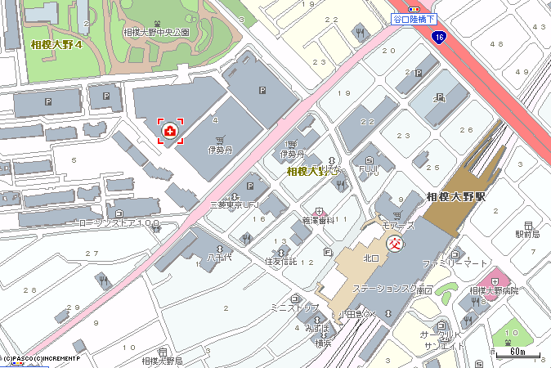

①小田急の改札を出たら、右方向(北口)へ

②左斜めへ直進し、階段(左右どちらでも可)を降りる

③アーケードをしばらく直進

④正面に伊勢丹が見えたら、２階に上がる

⑤伊勢丹内を通り抜けグリーンホールの壁伝いに左奥へ

⑥前方奥の右側が相模原南メディカルセンター入り口
（左側のエスカレーターには乗らないこと）

